HỒNG ĐỨC MÃI YÊU!
Bài và ảnh: Nguyễn Thị Nhài
Thời gian thấm thoát thoi đưa, mới đó mà đã hơn 1 tháng tôi quyết định dừng chân ở mái nhà chung Hồng Đức để dệt tiếp ước mơ của mình – tiếp tục sứ mệnh “trồng người” mà mình đã từng theo đuổi và lựa chọn. Tuy đến với trường bước đầu chỉ với tư cách là giáo viên thỉnh giảng, trong một thời gian tuy không dài nhưng tôi nhận thấy rằng đến với Hồng Đức là một lựa chọn đúng của mình.
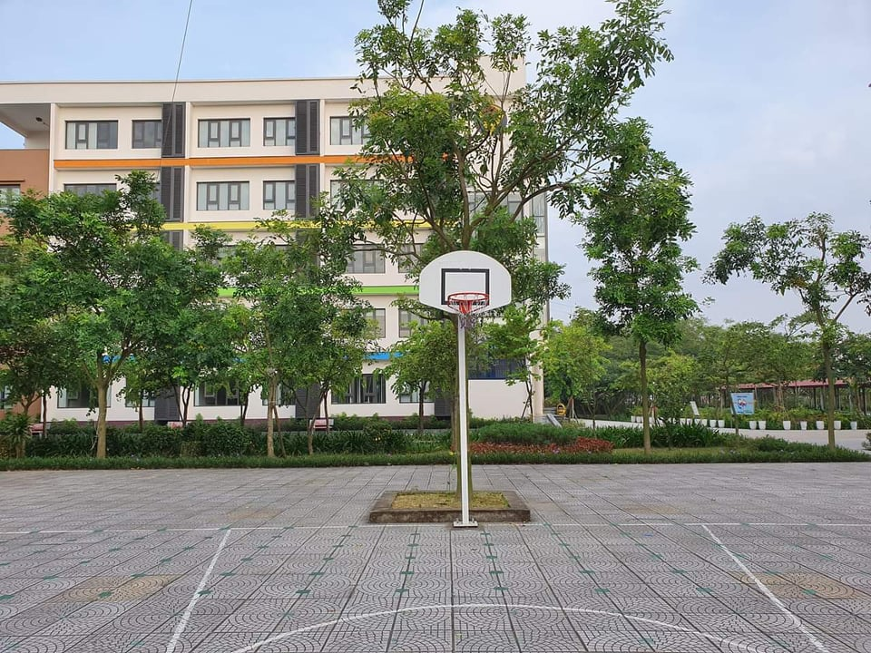
Góc sân trường Hồng Đức
Đến với trường tôi thấy được sự tận tâm và trách nhiệm của tất cả tập thể sư phạm nhà trường. Nó hiện hữu hàng ngày, có khi đó là hình ảnh bác bảo vệ hay các bác lao công cần mẫn dọn dẹp sạch sẽ, các cô đầu bếp chăm chút từng bữa ăn bán trú cho các con, luôn đổi món cho hợp khẩu vị, các thầy cô giáo không chỉ quan tâm mà còn cùng học, cùng chơi hết mình với các em học sinh. Những lễ hội, những trận đấu hay trên sân khấu biểu diễn là nơi tôi chứng kiến những giọt nước mắt và nụ cười của các thầy cô cùng các em học sinh của mình. Tôi cũng thấy sự tận tâm của giáo viên người nước ngoài. Họ sôi nổi, nhiệt tình và thân thiện đến bất ngờ. Cứ tự nhiên theo dòng chảy ấy, tôi đã hoà mình vào nơi đây, không còn chút lo lắng. Tôi cảm thấy luôn thiếu thời gian để có thể làm hết các công việc và chung sức cùng phát triển ngôi nhà Hồng Đức ngày một lớn hơn.
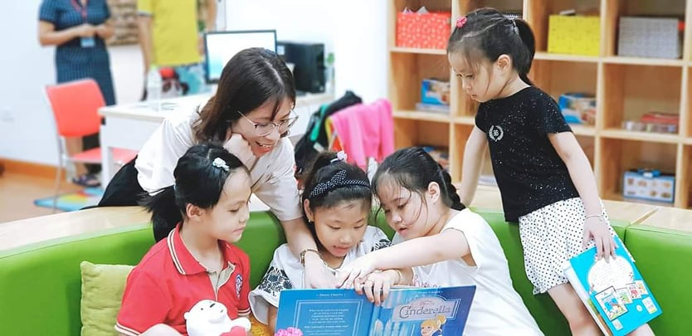
Cô và trò cùng đọc sách
Những ngày đi dạy tôi cảm nhận sự hạnh phúc mỗi khi được đứng trên bục giảng, mỗi khi được học trò dành tình cảm yêu thương hay chỉ đơn giản là giúp được học trò những việc nho nhỏ trong học tập. Chọn Hồng Đức, tôi thấy mình hạnh phúc hơn “mỗi ngày đến trường là một ngày hạnh phúc”. Bởi đến đây, tôi luôn được đón chào bằng những nụ cười ấm áp của học trò, sự thân thiện của những đồng nghiệp mới, đặc biệt là những ánh mắt tươi vui, những lời chào rất chân thành từ các bạn nhỏ ở ngôi trường này. Bởi đến đây, tôi được làm việc hết mình, làm công việc tôi yêu thích. Tôi đã mừng rơi nước mắt khi những ý tưởng trong dạy học của tôi được các bạn học sinh ở đây đón nhận với một sự thích thú, vui sướng hò reo mỗi khi được hoạt động, được chơi trong các tiết học ấy. Và hơn tất cả là tôi nhìn thấy những sản phẩm sáng tạo đến bất ngờ của các em học sinh dưới sự chỉ dẫn, gợi mở, định hướng của các thầy cô.
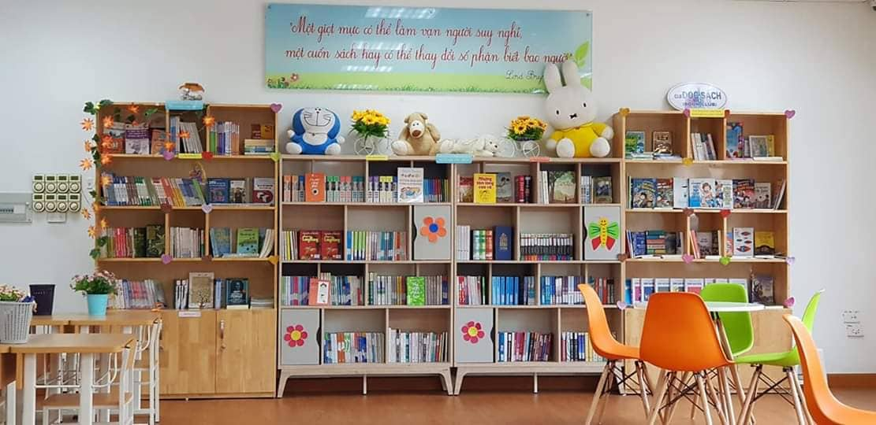
Một góc thư viện trong trường
Sự sáng tạo của cả thầy cô và các bạn học sinh ở đây là không giới hạn. Chúng tôi cùng chia sẻ niềm vui và niềm hạnh phúc giản dị ấy khi trưng bày các sản phẩm trong các câu lạc bộ, trong các chuyên đề ở giờ chào cờ và trang trí ở các phòng học của các lớp. Một ngôi nhà nhỏ xinh được các bạn nhỏ vận dụng những kiến thức hình học không gian và làm bằng những vật liệu tái chế, thông dụng thắp sáng lung linh trong ngày hội Toán học. Khi nhìn ngôi nhà nhỏ ấy, tôi liên tưởng đến ngôi nhà chung Hồng Đức - ngôi nhà luôn ấm áp và tràn đầy niềm vui.
Lúc đầu, khi quyết định chọn Hồng Đức là bến đỗ cho mình. Tôi đã rất trăn trở với quyết định của mình khi rời khỏi trường công để về với Hồng Đức, thật sự là tôi có thể tìm được cho mình một công việc ổn định với mức thu nhập đáp ứng được nhu cầu của cuộc sống nhưng tôi lại nghĩ thu nhập nhiều khi không tính được bằng tiền. Cảm ơn Hồng Đức đã cho tôi những chiêm nghiệm thật tuyệt vời !

